Nuestro Círculo

Año 13 Nº 610 Semanario de Ajedrez 3 de mayo de 2014

AJEDREZ ESPACIAL

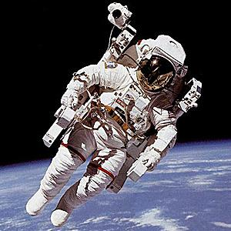
Del Blog “Ajedrez sin duda” extractamos la siguiente nota aparecida el 27-4-2014.

Una de las cosas más fascinantes cuando te adentras en el infinito universo del ajedrez, es darte cuenta de que realmente es casi infinito en su esencia. Todos conoceréis la popular anécdota de su creación, cuando el bueno de Sissa pidió al rey indio Sheram, como recompensa por haberlo inventado, un "modesto" grano de trigo en la primera casilla del tablero, dos en la segunda, cuatro en la tercera, ocho en la cuarta y así sucesivamente doblando el número anterior hasta llegar a la casilla 64. El rey aceptó encantado pero cuando sus contables hicieron los cálculos oportunos, el monarca empalideció. En la última casilla del tablero habrían 9.223.372.036.854.775.808 de granos de trigo, que sumados a los del resto del tablero sumarían la escalofriante y astronómica cifra de 18.446.744.073.709.551.615 de granos. ¡Haría falta juntar las cosechas de trigo de todo el mundo durante 2000 años para poder saldar la deuda con Sissa! Para hacernos una idea de lo que supone la cifra anterior, podemos decir que se necesitarían 3.689.348 de barcos de 100.000 toneladas para poder transportar todo ese trigo y que esos barcos puestos uno detrás de otro darían 17 veces la vuelta a nuestro querido planeta Tierra.
Pero aún siendo los anteriores unos números que nos cuestan de digerir, no era a ellos a los que me quería referir hoy, de modo que dejando de lado el mundo de las anécdotas, pasemos al mundo real, en donde podemos apreciar la verdadera infinitud del juego de reyes. Y es que el número de partidas distintas que se pueden jugar en nuestro aparente sencillo tablero de sesenta y cuatro casillas...¡es mayor que el número de átomos en el universo conocido!. Concretamente el número de partidas posibles es 10^123 (diez elevado a 123), es

decir, un uno seguido de 123 ceros, frente al número de átomos que sería 10^80 (diez elevado a 80). Algo realmente increible y que nos acerca al infinito. Hay que matizar que el cálculo anterior se basa en partidas llamémoslas reales, en la que ambos jugadores efectúan una media de cuarenta jugadas y en las que no se prolonga la partida deliberadamente de manera absurda, ya que en este caso, apurando al máximo la regla de las 50 jugadas ("Si en 50 jugadas no se ha avanzado un peón o se ha capturada alguna pieza la partida es declarada tablas") la partida más larga posible constaría de 5.899
movimientos y basándose en esto el matemático N. Petrovic publicó en 1948 en la revista "Sahovski Vjesnik" que el número máximo de partidas posibles sería la escalofriante cifra de...¡10^18900! Para concluir con todo este mareante baile de números habría que añadir que el número de posiciones distintas que se puden dar sobre el tablero es de 2x10^43, es decir, veinte septillones (obviamente esta cifra es menor que la de partidas posibles, porque a una misma posición se puede llegar de muchas maneras diferentes). El ex-campeón del mundo y matemático holandés Max Euwe calculó que si doce mil ajedrecistas se ocuparan en la búsqueda de las mejores jugadas en todas las posiciones posibles y en cada una de ellas invirtiera una décima de segundo, necesitarían más de un trillón de siglos para analizarlas todas.
Ahora que hemos estado cerca del infinito, os invito a todos, familiares y amigos, a un fascinante viaje por el espacio lleno de aventuras y peligros. Después de lo explicado arriba no nos debe parecer tan descabellada la idea que el ínclito presidente de la FIDE, Kirsan Iliumzhinov, defendía en una entrevista concedida al periódico británico "The Independent" el 22 de Septiembre de 2010, en la que afirmaba que el ajedrez fue traido a nuestro planeta por una civilización extraterreste, y lo sabía de buena tinta, ya que según él, en 1997 fue abducido hasta una nave espacial donde pudo constatar toda esta información con los propios alienígenas. Así que partamos sin más dilación hacia las estrellas, situándonos en primer lugar en el año 1970. El 1 de Junio de ese año, en el primer despegue nocturno de la historia de la navegación espacial, partía desde el cosmódromo soviético de Baikonur en Kazajistán, la nave Soyuz-9, cuyo objetivo era el de comprobar la resitencia de los cosmonautas durante una larga permanencia en el espacio, ya que la misión se prolongó
durante diecisite días y diecisite horas, regresando a la Tierra el 19 de Junio, después de haber completado 286 órbitas

alrededor de nuestro planeta, recorriendo unos 11.875.000 de kilómetros.
En el interior de la nave viajaban los cosmonautas Vitaly Sevastyanov (1935-2010) que más tarde llegó a ser presidente de la Federación de Ajedrez de la URSS entre los años 1977 y 1986 y posteriormente entre 1988 y 1989 y Andrian Nikolayev (1929-2004) que estaba casado con la que fue la
primera mujer en viajar al espacio, en 1963, Valentina Tereshkova.

El 10 de Junio de 1970, entre la órbita 141 y la 144 se jugó la primera partida de ajedrez en el espacio entre los miembros de la Soyuz-9, Sevastyanov y Nikolayev, y un equipo del control en tierra de la misión, formado por el general Nikolai Kamanin (1908-1981), director del Centro de Entrenamiento de Cosmonautas de la URSS entre 1960 y 1971 y el cosmonauta Viktor Gorbatko (nacido en 1934) que había permanecido en el espacio en febrero de 1969 durante casi cinco días a bordo de la Soyuz-7. La partida se prolongó por espacio de seis horas y su desarrollo completo lo podéis seguir a continuación:

1. d4 d5 2. c4 dxc4 3. e3 e5 4. Axc4 exd4 5. exd4 Cc6 6. Ae3 Ad6 7. Cc3 Cf6 8. Cf3 O-O 9. O-O Ag4 10. h3 Af5 11. Ch4 Dd7 12. Df3 Ce7 13. g4 Ag6 14. Tae1 Rh8 15. Ag5 Ceg8 16. Cg2 Tae8 17. Ae3 Ab4 18. a3 Axc3 19. bxc3 Ae4 20. Dg3 c6 21. f3 Ad5 22. Ad3 b5 23. Dh4 g6 24. Cf4 Ac4 25. Axc4 bxc4 26. Ad2 Txe1 27. Txe1 Cd5 28. g5 Dd6 29. Cxd5 cxd5 30. Af4 Dd8 31. Ae5+ f6 32. gxf6 Cxf6 33. Axf6+ Txf6 34. Te8+ Dxe8 35. Dxf6+ Rg8 1/2-1/2

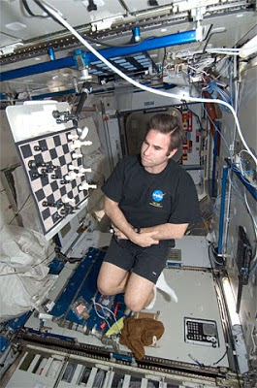
La permanencia durante tantos días en condiciones de ingravidez, causaron serios problemas de salud a los dos cosmonautas a su regreso a la Tierra, hasta el punto de que no pudieron bajar de la nave por su propio pie, padeciendo después mareos, descalcificación de huesos y problemas cardíacos de los que tardaron bastante tiempo en recuperarse. Una de las pruebas que tuvieron que superar durante su estancia en el espacio, supongo que a fin de determinar sus capacidades mentales en condiciones de gravedad cero, fue resolver un problema de mate en tres del compositor ucraniano Valentin Rudenko, nacido en 1938, que llevaron en forma de recorte a bordo de la Soyuz-9 y que se conserva en el Museo de la Cosmonáutica de Cheboksary junto a una foto autografiada de los dos cosmonautas, Nikolayev y Sevastyanov.
Desde aquel lejano 1970 en el que se jugó la primera partida espacial, el hombre ha seguido mirando a las estrellas y soñando en alcanzarlas algún día. Durante este tiempo se construyó la Estación Espacial Internacional (ISS) que inició su andadura el 20 de Noviembre de 1998 cuando un cohete ruso Protón colocó en órbita el primer módulo de lo que sería la futura ISS, el módulo ruso Zarya, diseñado para dotar a la Estación de la energía y propulsión iniciales. Actualmente es el objeto artificial más grande en la órbita terrestre, completando una vuelta aproximadamente cada 91 minutos, contando con la colaboración de la NASA, la Agencia Espacial Federal Rusa, la Agencia Japonesa de Exploración Espacial, la Agencia Espacial Canadiense y la Agencia Espacial Europea, así como la Agencia Espacial Brasileña.
Treinta y ocho años después de aquella primera partida, el 13 de Agosto de 2008, desde esta Estación Espacial Internacional, el astronauta canadiense de la NASA Greg Chamitoff (nacido en 1962) empezó a jugar nuevamente una partida de ajedrez contra las estaciones de control de la misión en tierra, para lo que utilizó un tablero y piezas con velcro:

1. d4 d5 2. Cc3 c6 3. Af4 Cf6 4. Cf3 Cbd7 5. e3 e6 6. Ce5 Da5 7. Ad3 Cxe5 8. Axe5 Aa3 9. Dc1 Ab4 10. O-O b6 11. a4 Aa6 12. Cb5 O-O 13. Axf6 gxf6 14. c3 cxb5 15. Td1 Tac8 16. axb5 Axc3 17. Txa5 Axa5 18. Db1 Ab7 19. b4 f5 20. bxa5 bxa5 21. Tc1 a4 22. Txc8 Axc8 23. Db4 Ad7 24. Dxa4 Tc8 25. Dxa7 Tc1+ 26. Af1 Ac8 27. b6 Rg7 28. b7 Axb7 29. Dxb7 Rf6 30. f3 h6 1-0

AJEDREZ = POESÍA

A este deporte que tantas definiciones mereció y ha sido comparado con la ciencia y el arte, la poesía es la que más se le parece.
Cómo no vamos a mencionar, entonces, al Arquitecto argentino Horacio Amil Meilán, autor de “64… repetida cifra” que reúne 64 sonetos inspirados en el ajedrez y el tango.
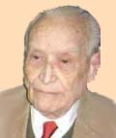
Arqto. Horacio Amil Meilán, socio vitalicio del Club Argentino de Ajedrez.

TANGAAJEDREZ
(Letra y música)
I
Si chingás en la apertura
Y equivocás la variante
Por falta de desarrollo
Ya no podrás enrocar;
Pa’ quebrar tu misiadura
Rebuscate un buen espiante
Con un gambito de embrollo
Que no puedan refutar.
Cuando enchufes un fianchetto
Pinchando tu par de alfiles
-que por negras y por blancas
Dominan su diagonal-
Tirátelas de discreto
Para que bronquen los giles:
NI Fischer ni Capablanca
Podrán salvar el final.
Rechaza y no seas careta
De tablas cualquier chanchullo,
Dale bola a mi chamuyo
Y transpirá como un buey
Cuando selles la secreta
Antes de la suspendida
Que el ajedrez de la vida
También responde a una ley.
II
Para colmo de suplicio
Te amenazan dar doblete
Con un salto de caballo
Que pagará gran “sport”
Combinando un sacrificio
Dobla tus torres en siete
Y en menos que canta un gallo
Pondrás en jaque a Najdorf
Si en un juego medio abierto
Te quieren tender la cama
Aprovechando el apuro
De un traicionero ping-pong
Aguantate un descubierto
Y aunque colgués la Dama
Mandate un fino laburo
pa’ coronar tu peón.
Que al ajedrez de la vida,
Como trebejos humanos,
También lo rige el arcano
Y está sujeto a su ley;
No abandones la partida
Y seguí firme en la brecha
¡O le den mate a tu Rey!

De postre, del mismo autor va el soneto “Paralelo lunfa”

Buenos Aires ¡Araca! eternidad
bate justa, lunfarda alegoría
y en sus grises manzanas, noche y día,
el tablero semeja mi ciudad.

Palermo, Leguisamo, la deidad
de burreros que insisten a porfía
en jugarse una fija en fulería
a un yobaca matungo de verdad

Es un piringundín harto nefasto
y son sus chimeneas cual las torres
en San Telmo, la boca o el Abasto.

Ellas son responsables de un confuso
-tal vez por dedicarse a los atorres-
embalurdado enroque rantifuso.

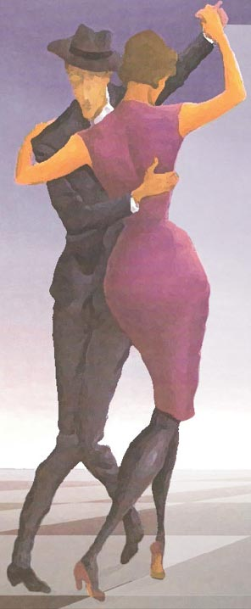

ESTUDIOS FANTÁSTICOS

GM José A. Copié

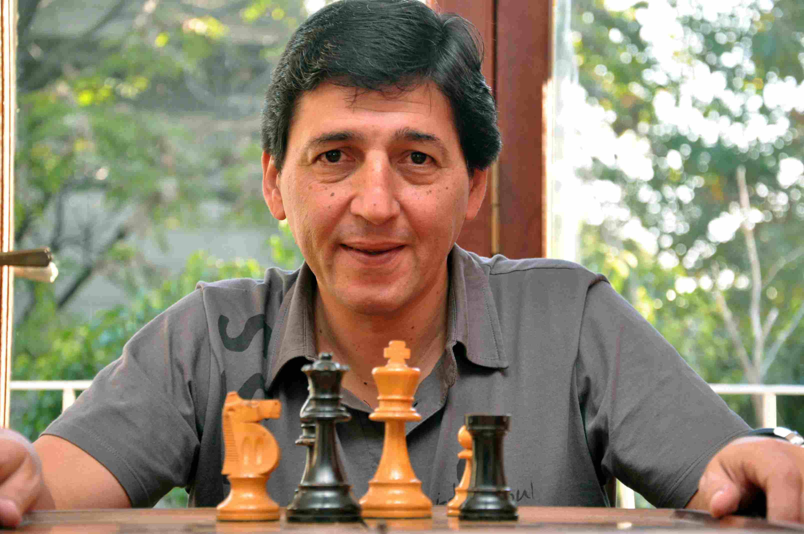
Carlos Ilardo

Tal vez los hitos más trascendentes de la historia de nuestro ajedrez sean el match disputado entre Alexander Alekhine y José Raúl Capablanca en 1927, el Torneo de Las Naciones (Olimpíada) de 1939 realizado en Buenos Aires y los tres subcampeonatos logrados por los ajedrecistas de nuestro país en Dubrovnik, 1950; Helsinki, 1952 y Amsterdam, 1954. Es claro que los reales comienzos de nuestro ajedrez fueron algo antes, pero no cabe duda que la creación del Club Argentino de Ajedrez, en 1905, organizador del trascendente match, fuera un formidable disparador que sitúo al ajedrez argentino entre los más respetados e importantes de la tierra. Si bien siempre me he interesado por la historia del noble juego, no ha dejado de sorprenderme gratamente el notable y pormenorizado trabajo sobre la historia del ajedrez universal que viene realizando el periodista y escritor Carlos Ilardo desde hace diez años en la Revista del diario La Nación, los días domingo. En ese tiempo he visto un desfile de los más importantes torneos internacionales de ajedrez que se han disputado en el mundo: Desde el ya mítico de Londres en 1851 que organizara el maestro inglés Howard Staunton, pasando por los de San Sebastián, en 1911, considerado el primer súper torneo de ajedrez y que catapultara al cubano Capablanca, por haber triunfado en el, como serio aspirante al trono que ostentaba el Dr. Emanuel Lasker; el Torneo de San Petersburgo de 1914, con Capablanca nuevamente en la cima en la etapa previa, pero la final entre los cinco primeros de esa fase es para el veterano Dr. Lasker (13 ½), seguido de Capablanca (13), Alekhine (10), Tarrasch (8 ½ ) y Marshall (8); New York, 1924, 1ro. Lasker, seguido a 1 ½ puntos de Capablanca y 3ro. Alekhine a 4 puntos del genial jugador alemán, entre un total de once de los mejores ajedrecistas del momento; Moscú, 1925 un torneo formidable que corona triunfador a Bogoljubow, seguido de una pléyades de 20 maestros: Dr. E. Lasker, Capablanca, Marshall, Tartakower, Torre, Reti, Romanowski, etc.; y New York, 1927 (1ro. Capablanca, 2do. Alekhine y 3ro Nimzowitsch, entre otros formidables torneos que dejaron huellas imperecederas en la historia del ajedrez universal. También he seguido con deleite el relato que Ilardo hacía sobre los campeonatos mundiales sus protagonistas y circunstancias que con pluma ágil, amena y didáctica sumerge al lector, ya sea este diletante o entendido, en el mágico y apasionante mundo de las 64 casillas. Mundo quizá utópico pero no por ello menos emocionante y trágico, quizá, como el de la vida real; como lo describe genialmente Jorge Luis Borges en su poema. He aquí un párrafo del mismo: “En el oriente se encendió esta guerra cuyo anfiteatro es hoy toda la tierra, como el otro este juego es infinito”.
Pero algo que me motivó mucho fue el hecho de asistir, como lector obviamente, a la publicación consecutiva, durante prácticamente dos años en la Revista de La Nación, de una muy documentada historia del match entre Capablanca y Alekhine, realizado en Buenos Aires, que Carlos Ilardo titulara El Mundial de 1927 en Buenos Aires. Historiográficamente un trabajo de investigación notable que hay que tener en cuenta a la hora de abordar aspectos fundamentales que prácticamente sentaron las bases del desarrollo ajedrecístico en el Continente. Es claro que el autor de estos notables trabajos posee una importante trayectoria ya sea tanto en el periodismo especializado y también como autor, pues ha escrito tres libros. Una breve historia del ajedrez mundial que titulara Jugadas de la Memoria, Ediciones Al Arco, Buenos Aires, 2006, con prólogo de quien fuera campeón mundial de ajedrez Veselin Topalov y Daniel Meissner en donde el autor muestra, además de sus bastos conocimientos del arte de Caissa y sus circunstancias, un estilo literario propio que sumerge al lector en sueños y fantasías propias de los grandes narradores. También he leído con mucho interés el libro Bobby Fischer, la leyenda, Editorial Chessy, España, 2009, libro este en el que comparte la coautoría con los maestros internacionales Fernando Braga y Claudio Minzer y prologado por el GM Oscar Panno y el MI Fernando Braga; obra esta en que destacan valiosos comentarios y anécdotas poco conocidas del genial ajedrecista norteamericano y las partidas, combinaciones tácticas y finales comentados con claridad conceptual y fina didáctica. Del tercer libro no puedo opinar, pues tengo entendido que está en su faz de impresión pero intuyo que será un trabajo importante.
Carlos Ilardo nació el 12 de abril de 1960 en el barrio capitalino de Parque Chacabuco, está casado y es padre de dos hijos y comenzó su carrera profesional en 1990, trabajó en el equipo deportivo de Radio Continental (AM590) entre 1992 y 2006; ingresó al diario La Nación en 1993 y en La Nación Revista en el 2004, medios estos en donde escribe hasta ahora. En el 2004 comenzó a hacer trabajos para el principal portal ajedrecístico de la Web: ChessBase y también escribe para otro medio digital ChessDom.
Es claro que como periodista especializado Ilardo ha cubierto, para los distintos medios en que se ha desempeñado, las principales competencias tanto locales como internacionales de ajedrez: campeonatos mundiales, olimpíadas y entrevistas a los campeones del mundo… nada menos que a Robert “Bobby” Fischer ¡algo así como una hazaña periodística! Pues el genial jugador norteamericano no era para nada asequible a ser reporteado. Nunca lo fue, y menos en la última etapa de su vida. También entrevistó a Kasparov, en mi modesto entender, junto a Fischer, quizá el más grande ajedrecista que transitara por este mundo. Obviamente esta es una opinión particular de quien esto escribe. También entre los notables reporteados por Ilardo desfilan Boris Spassky, Veselin Topalov, Vladimir Kramnik, Viswanathan Anand, Judit Polgar, Víctor Korchnoi, Magnus Carlsen y Anatoli Karpov, entre tantos otros.
Una simpática, risueña y hasta Kafkiana anécdota me contó Ilardo en una de las oportunidades en que se entrevistó con Karpov; pero dejemos que sea él quien nos la relate:
“Cuando Karpov vino de visita al país, su acompañante me avisó que esa noche iban a estar los dos solos sin compromisos con ningún amigo, ni político si quería aprovechar de estar a solas con Karpov, que lo invitaramamcenar.
Así que nos pusimos de acuerdo y pasé con mi auto por el hotel en el que estaba alojado en el barrio de Saavedra. Karpov se subió a mi coche y fuimos juntos hasta Puerto. Madero y cenamos en Rodizio. La extensa charlamfuemen inglés (el mío muy malo) y en castellano (el de él muy aceptable).Tomó mucho y comió en exceso; al regreso, a mitad de camino, comenzó a callarse y de pronto, se quedó dormido. Fue una situación extraña y risueña,mnompodía creer lo que mempasaba.
Finalmente llegué a la puerta del hotel, me baje del auto, abrí la puerta del acompañante y le dije, creo que tiernamente..."llegamos, campeón".Me sonrió, me saludó y me dijo, mañana nos vemos de nuevo; la pasé muy bien"....me costó quitarme toda esa atmósfera de admiración, respeto, cariño y medio surrealista que me sucedió aquella noche. Fue algo mágico”. A continuación un estudio contemporáneo del famoso match
Frantisek J. Prokop
Ceskoslovensky Sach, 1927

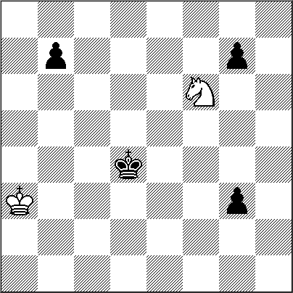
2 + 4 =
1.Ch5 g2 2.Cf4! g1D 3.Ce2+ Re3 4.Cxg1 g5 5.Ch3 g4 6.Cg5= y tablas, pues si 6...b6! 7.Ch7 o bien ¤f7 o e6, etc. [Si 7.Rb4? Rf4 8.Ce6+ Re5! 9.Cg5 Rf5–+] 7...Rf3 8.Cf8! g3 9.Cg6 Rg4 10.Ce5+!=

NUESTRO CÍRCULO
Director: Arqto. Roberto Pagura
ropagura@fibertel.com.ar
(54 -11) 4958-5808 Yatay 120 8ºD
1184. Buenos Aires – Argentina

